Порядок исчисления транспортного налога установлен Главой 28 Налогового кодекса Российской Федерации, Законом Вологодской области от 15.11.2002 № 842-ОЗ «О транспортном налоге» (в ред. от 27.12.2019 № 4630-ОЗ ).
Плательщики налога – физические лица, на которых в соответствии с законодательством Российской Федерации зарегистрированы транспортные средства, признаваемые объектом налогообложения.
Объект налогообложения – автомобили, мотоциклы, мотороллеры, автобусы и другие самоходные машины и механизмы на пневматическом и гусеничном ходу, самолеты, вертолеты, теплоходы, яхты, парусные суда, катера, снегоходы, мотосани, моторные лодки, гидроциклы, несамоходные и другие водные и воздушные транспортные средства, зарегистрированные в установленном порядке в соответствии с законодательством Российской Федерации.

Льгота по транспортному налогу с физических лиц предоставляется в отношении одного транспортного средства по выбору налогоплательщика
следующим категориям налогоплательщиков:
– Героям Советского Союза и Героям РФ, лицам, награжденным орденом Славы трех степеней;
– участникам Великой Отечественной войны; лицам, награжденным знаком «Жителю блокадного Ленинграда»; ветеранам боевых действий;
– гражданам, получившим или перенесшим лучевую болезнь и другие заболевания, связанные с радиационным воздействием вследствие чернобыльской катастрофы;
– инвалидам всех категорий в отношении легкового автомобиля с мощностью двигателя до 150 л.с. (до 110.33 кВт) включительно; мотоцикла (мотороллера) с мощностью двигателя до 40 л.с. (до 29.42 кВт) включительно; других самоходных транспортных средств, машин и механизмов на пневматическом и гусеничном ходу; снегохода, мотосаней с мощностью двигателя до 50 л.с. (до 36.77 кВт) включительно; катера, моторной лодки и других водных транспортных средств с мощностью двигателя до 100 л.с. (до 73.55 кВт) включительно; грузового автомобиля с мощностью двигателя до 85 л.с. (до 62.52 кВт) включительно и массой без нагрузки не более 1100 кг включительно, зарегистрированных в установленном порядке;
– гражданам, которым назначена трудовая пенсия или страховая пенсия по старости в соответствии с законодательством Российской Федерации, в отношении легкового автомобиля с мощностью двигателя до 150 л.с. (до 110.33 кВт) включительно, мотоцикла и мотороллера с мощностью двигателя до 40 л.с. (до 29.42 кВт) включительно; грузового автомобиля с мощностью двигателя до 85 л.с. (до 62.52 кВт) включительно и массой нагрузки не более 1100 кг включительно, в отношении моторной лодки, зарегистрированных в установленном порядке.

Срок уплаты транспортного
налога за 2020 год –
не позднее
1 декабря 2021 года

Пожалуйста,
заплатите
налог своевременно!

Налог = налоговая база х налоговая ставка, руб. х (количество месяцев владения / 12)

Ставки налога, установленные на налоговый
период 2020 года в соответствии с Законом
Вологодской области «О транспортном налоге»
№ 842-ОЗ от 15.11.2002:
Наименование объекта налогообложения | Ставка  налога в руб.
Автомобили легковые с мощностью двигателя
(с каждой лошадиной силы):
до 100 л.с. включительно | 15
свыше 100 л.с. до 150 л.с. включительно | 35
свыше 150 л.с. до 200 л.с. включительно | 50
свыше 200 л.с. до 250 л.с. включительно | 75
свыше 250 л.с. | 150
Мотоциклы и мотороллеры с мощностью двигателя
(с каждой лошадиной силы):
до 40 л.с. включительно | 10
свыше 40 л.с. до 100 л.с. включительно | 20
свыше 100 л.с. | 50
Автобусы с мощностью двигателя
(с каждой лошадиной силы):
до 200 л.с. включительно | 40
свыше 200 л.с. | 60
Автомобили грузовые с мощностью двигателя
(с каждой лошадиной силы):
до 100 л.с. включительно | 25
свыше 100 л.с. до 150 л.с. включительно | 40
свыше 150 л.с. до 200 л.с. включительно | 50
свыше 200 л.с. до 250 л.с. включительно | 65
свыше 250 л.с. | 85
Другие самоходные транспортные средства, машины и механизмы на пневматическом и гусеничном ходу (с каждой лошадиной силы) | 25
Снегоходы, мотосани с мощностью двигателя
(с каждой лошадиной силы):
до 50 л.с. включительно | 25
свыше 50 л.с. | 50
Катера, моторные лодки и другие водные транспортные средства с мощностью двигателя
(с каждой лошадиной силы):
до 100 л.с. включительно | 15
свыше 100 л.с. | 100
Яхты и другие парусно-моторные суда с мощностью двигателя (с каждой лошадиной силы):
до 100 л.с. включительно | 100
свыше 100 л.с. | 200
Гидроциклы с мощностью двигателя
(с каждой лошадиной силы):
до 100 л.с. включительно | 125
свыше 100 л.с. | 250
Льгота на уплату налога

Налогоплательщики, имеющие право на налоговые льготы, установленные законодательством о налогах и сборах, представляют в налоговый орган по своему выбору заявление о предоставлении налоговой льготы, а также вправе представить документы, подтверждающие право налогоплательщика на налоговую льготу. Указанные заявление и документы могут быть представлены в налоговый орган через многофункциональный центр предоставления государственных и муниципальных услуг.

Со ставками имущественных налогов
физических лиц и льготами Вы можете ознакомиться на сайте ФНС России www.nalog.gov.ru в интернет-сервисе
«Справочная информация о ставках и льготах по имущественным налогам»

Подключитесь к интернет-сервису
«Личный кабинет налогоплательщика
для физических лиц»
на сайте ФНС России www.nalog.gov.ru
и узнайте все о своих налогах!

Доступ к сервису «Личный кабинет налогоплательщика для физических лиц» можно получить в любой налоговой инспекции, независимо от места постановки на учет, при наличии паспорта и свидетельства ИНН.

Обратите внимание!
В соответствии с Федеральным законом от 01.05.2016 № 130-ФЗ рассылка налоговых уведомлений на уплату имущественных налогов, требований и иных документов пользователям Личного кабинета осуществляется в электронном виде, без направления по почте на бумажном носителе.
Для получения документов на бумажном носителе необходимо направить с помощью Личного кабинета уведомление о необходимости получения документов на бумажном носителе, подписанное усиленной квалифицированной или усиленной неквалифицированной электронной подписью.
Усиленную неквалифицированную подпись можно получить бесплатно в разделе «Жизненные ситуации» Личного кабинета по ссылке «Нужна электронная подпись».
Пользователю предоставляется возможность выбора одного из двух вариантов электронной подписи: «ключ электронной подписи хранится на компьютере пользователя» или «ключ электронной подписи хранится в защищенном хранилище ФНС России». В обоих случаях сертификат ключа проверки электронной подписи будет полноценным инструментом для осуществления электронного документооборота через Личный кабинет. Пользователю необходимо задать и запомнить отдельный пароль для электронной подписи, которая выдается сроком на 1 год и подлежит перевыпуску по истечении указанного срока.
Направить в налоговый орган уведомление о необходимости получения документов на бумажном носителе можно любым из двух способов:
- выбрав соответствующий пункт в разделе «Жизненные ситуации»;
- в разделе «Профиль», подраздел «Контактная информация», по ссылке «Получать документы на бумажном носителе».
В обоих случаях потребуется электронная подпись. Налоговый орган определяется автоматически.

Режим работы операционного зала:
понедельник, среда - 8.00 до 18.00
вторник, четверг - с 8.00 до 20.00
пятница - с 8.00 до 16.45

Телефон справочной службы:
8 (800) 222-22-22
www.nalog.gov.ru

Межрайонная инспекция
Федеральной налоговой службы России № 11 по Вологодской области

Транспортный
налог
с физических
лиц

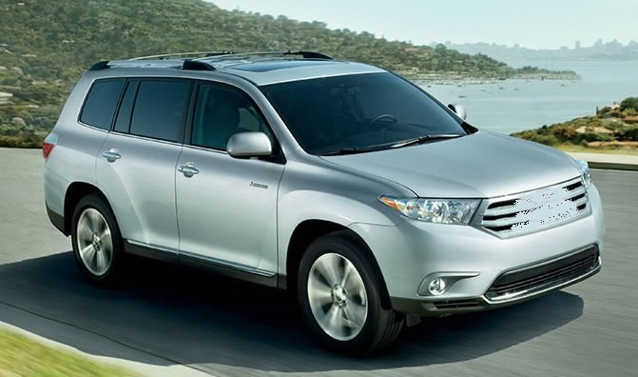

2019

2021

